1. 기업별 사업 요약

- 미쓰비시 상사

- 사업개요:

일본을 대표하는 종합상사로서, 에너지, 금속, 기계, 화학, 식품, 생활 소비재 등 다방면의 글로벌 무역 및 투자 사업을 수행한다. 해외 자원개발, 인프라 투자, 첨단기술 등 다양한 분야에 걸쳐 포트폴리오를 다각화하고 있다. 미쓰비시 상사가 가진 가장 큰 강점은 균형잡힌 포트폴리오라고 할 수 있다. 일본 종합상사 비즈니스 모델의 두 축이 트레이딩과 사업투자라고 한다면, 사업분야의 두 축은 자원과 비자원이다. 자원이라는 것의 가격 등락이 극심하여 안정적인 수익을 내기가 쉽지 않은데 그렇기 때문에 앞으로 돈을 잃더라도 뒤로 돈을 벌게 해주는 비자원 분야의 영업이 점점 더 중요해지고 있다. 해외투자와 내수투자의 비중 역시 국내외 경기차의 리스크를 경감하는 중요한 포트폴리오라고 할 수 있다.
이런 점에서 미쓰비시 상사는 자원과 비자원, 해외와 내수의 비중을 절묘하게 조화시킨 포트폴리오를 갖고 있다. 2020년 기준 매출 기준으로 자원과 비자원을 대략 2:3, 국내와 해외를 45%: 55% 정도로 배분한 사업 포트폴리오를 갖고있다.

- 업계 쉐어 및 경쟁력:

글로벌 종합상사 중 선두권에 속하며, 세계 각지의 에너지 및 자원거래, 인프라 프로젝트에서 강점을 보인다. 특히, 해외 네트워크와 오랜 거래 경험을 바탕으로 안정적인 공급망 및 시장 지위를 확보하고 있다.
미쓰비시 상사가 로손 경영과 연계되어 보유중인 자회사들을 살펴보면, 담배 등 일반 상품의 판매 비율이 높은 우리나라 편의점과 달리, 일본 편의점은 오니기리, 도시락, 샐러드, 빵 등 신선 및 즉석식품의 매출 비중이 대단히 높다. 이러한 식품 매출은 마진율이 높아 일본 편의점 경영의 핵심이라고 할 수 있다. 그러다보니 미쓰비스상사는 단순히 로손을 소유하는 데 그치지 않고, 로손의 즉석식품 및 음료 공급을 위해 식품 – 유통 – 판매로 이어지는 광범위한 밸류체인상에 다수의 자회사를 보유하고 있다. 미쓰비시 상사는 단순히 로손이라는 편의점 체인ㅇㄹ 인수하여 가치를 높인 뒤 다시 매각하는 사모펀드 비즈니스 모델을 따르기보다는 로손을 중심으로 식품업계의 상류부터 하류에 이르는 조밀한 밸류체인을 구축해 산업 전체를 성장시키는 방식을 쓰고 있음을 자회사들의 목록을 통해 알 수 있다.

- 매출 규모 : 최근 회계연도 기준으로 수십조 엔 단위 (약 16~ 20조엔 수준)으로 평가된다.

- 이토추 상사

- 사업 개요:

미쓰비시상사가 전통적으로 종합상사를 대표하는 업체라면 최근 가장 무서운 기세로 치고 올라오는 회사가 이토추 상사이다. 미쓰비시 상사가 국내외 균형 잡힌 포트폴리오를 가지고 있다면, 이토추는 그야말로 국내산업, 그리고 비자원분야에 집중한 포트폴리오를 갖고 있다. 이러한 이토추상사의 특징을 가장 잘 보여주는 부분이 편의점 사업인 패밀리마트이다. 산하의 로손을 식품도매업체 등과 함께 컨슈머산업그룹(사업부) 소속으로 배속하고 있는 미쓰비시상사와 달리, 이토추는 아예 편의점 부문만 전담하는 제8컴퍼니(사업부)를 신설할 정도로 열의를 보이고 있다. 이토추 상사는 미쓰비시상사에 비해 제조보다는 유통과 기획에 더 힘이 실린 것을 알 수 있다. 특히 식품 전문상사를 2개나 가지고 있는 것은 이토추가 식품의 중간 유통에 얼마나 주력하는지를 보여준다.

이토추 상사의 식품 및 유통산업을 본다면, 이토추는 식품 원재료의 생산업체, 가공업체, 도소매 유통업체를 모두 가지고 있다. 우리가 대형마트에서 자주 볼 수 있는 바나나와 파인애플 브랜드인 ‘Dole’, 일본의 식품유통 업계의 탑클래스 규모인 日本アクセス도 보유하고 있다. 즉, 이토추는 식품 메이커에서부터 식품 유통, 최종 유통업체에 이르는 밸류체인의 모든 부분을 장악하고 있다.

- 업계 쉐어 및 경쟁력

국내외 시장에서 안정적인 거래 기반을 확보하고 있으며, 사업 다각화와 탄탄한 공급망으로 경쟁력을 유지한다.

- 매출 규모: 약 10~15조엔

일본의 3대 편의점 체인은 세븐일레븐, 로손, 패밀리마트라고 부를 수 있다. 그 중 로손은 미쓰비시상사가, 패밀리마트는 이토추 상사가 자회사로 보유하고 있어 사실상 일본 편의점 산업은 종합상사의 대리전쟁이라고 불린다. 미쓰비시와 이토추는 단순히 재무적으로 기업을 사고 파는 것이 아니라, 편의점 산업에 관련된 밸류체인 전체를 장악하고 산업 전체를 육성시키는 전략을 구사하고 있다.

- 아마존

- 사업 개요:

미국에 본사를 둔 다국적 기술 기업으로, 전자상거래 및 클라우드 컴퓨팅이 주력 사업이다. 이외에도 디지털 스트리밍, 인공지능, 물류 및 스마트 디바이스 등 다양한 분야에 진출해 있다. 아마존은 전세계적으로 가장 큰 e커머스 플랫폼 중 하나로, 온라인 쇼핑뿐만 아니라 AWS(Amazon Web Services)를 통해 클라우드 컴퓨팅 서비스를 제공한다. AWS는 아마존의 가장 수익성이 높은 사업 부문으로, 전세계 기업들에게 클라우드 서비스를 제공하며 수익성을 크게 높이고 있다. 아마존의 다양한 사업 모델은 전자 상거래, 스트리밍 서비스, AI, 광고 등으로 확장되며 안정적인 성장을 보여준다.
주요 사업부문은 다음과 같다:
- 온라인 리테일: 다양한 상품 및 카테고리를 제공하는 온라인 쇼핑 플랫폼 아마존 프라임: 빠른 배송, 스트리밍 서비스 등 부가기능을 제공하는 멤버십 프로그램
- 아마존 웹 서비스 (AWS): 클라우드 컴퓨팅, 데이터 스토리지, 기업용 솔루션 등을 제공하는 플랫폼
- 아마존 브랜드 전자기기
- 매체 및 엔터테인먼트: 아마존 프라임 비디오, 아마존 뮤직

- 업계 쉐어 및 경쟁력
전세계 온라인 소매 시장에서는 미국 내 40% 이상의 점유율을 보유하는 등 강력한 시장 지배력을 갖고 있으며, AWS 부문은 클라우드 산업 리더로 평가받는다.

- 매출 규모:
최신 회계연도 기준 연 매출이 4000억 달러 이상

2. 기업의 연간 결산서 2년분

- 미쓰비시 상사
https://www.mitsubishicorp.com/jp/en/ir/library/ar/assets_r24/pdf/areport/2024/all.pdf#page=49

- 이토추 상사
https://www.itochu.co.jp/en/files/ar2024E.pdf

- 아마존
https://s2.q4cdn.com/299287126/files/doc_financials/2025/ar/Amazon-2024-Annual-Report.pdf

3. 기업들의 평판

미쓰비시 상사 & 이토츄 상사

평판:
두 기업 모두 오랜 역사와 전통을 가진 일본의 대표적 종합상사로 평가받았다.
글로벌 네트워크와 다각화된 포트폴리오를 바탕으로 안정적인 경영 기반을 마련하고 있으며, 자원∙에너지, 인프라 개발 등에서 높은 신뢰도를 보유하고 있다.
다만, 국제 무역 환경의 변화와 글로벌 경제 불확실성에 따른 영향을 주기적으로 검토하는 것이 요구되기도 한다.
산업 평가:
금융기관 및 경제 분석 기관에서는 이들 기업의 재무 안정성, 다각화 전략, 지속 가능한 경영을 긍정적으로 평가하고 있으나, 각 기업의 단기 실적 변동성 및 해외 리스크 관리 역시 주요 관전 포인트로 언급된다.

아마존
평판:
아마존은 혁신적 기술력과 효율적인 물류 시스템을 바탕으로 전세계 전자상거래 및 클라우드 부문에서 독보적인 시장 지위를 유지하고 있다.
반면, 최근에는 노동환경, 개인정보 보호, 독과점 논란 등 부정적 이슈에 대한 비판도 병존한다.
산업 평가:
시장 조사 기관과 금융 애널리스트들은 아마존의 지속적인 기술 투자와 글로벌 시장 확장을 긍정적으로 평가하는 한편, 사회적 책임 및 규제 대응 전략에 대해서는 점검이 필요하다고 분석하고 있다.

4. 2025년도 신입공고 내용
캡쳐본 확인

https://www.career-mc.com/newgraduate/
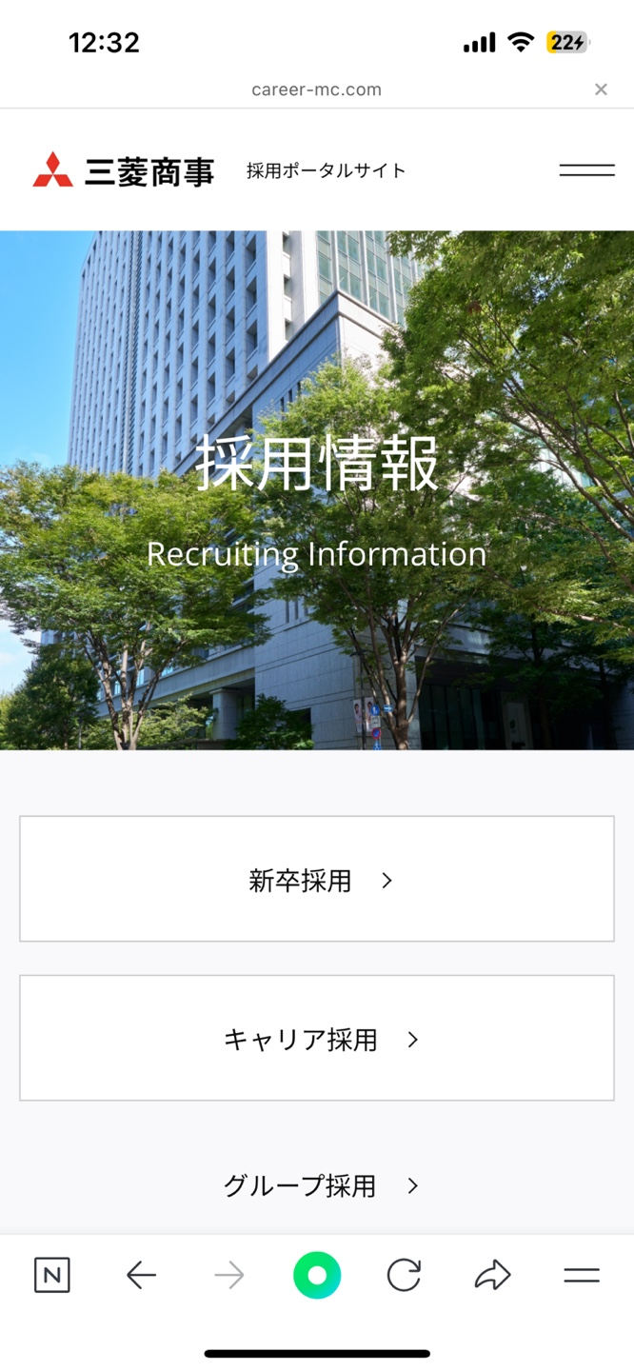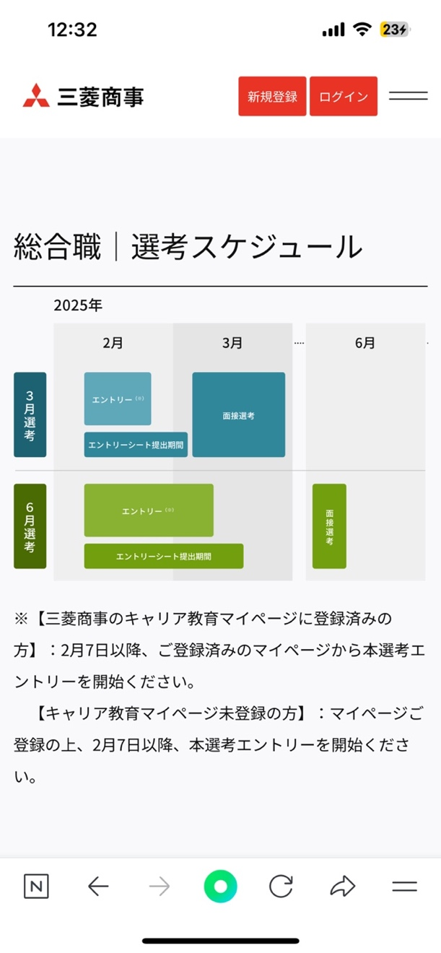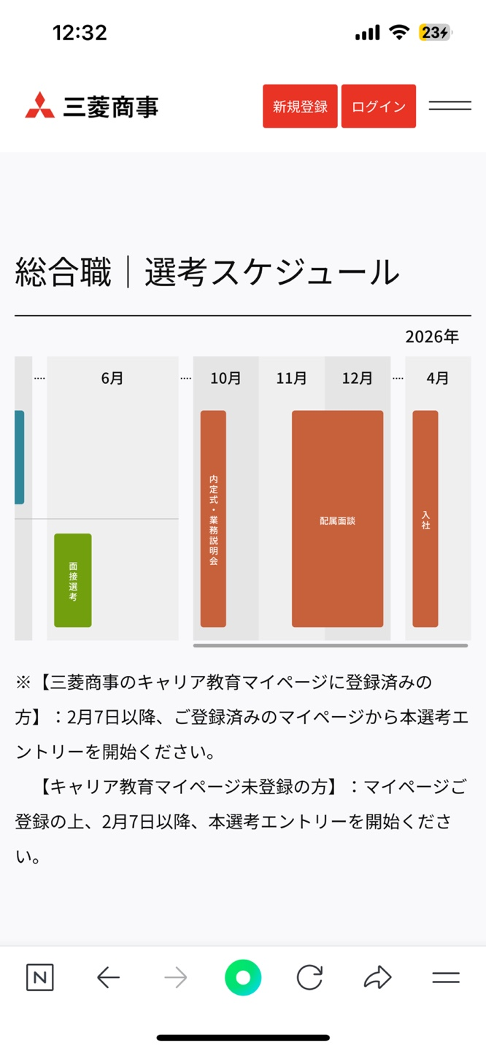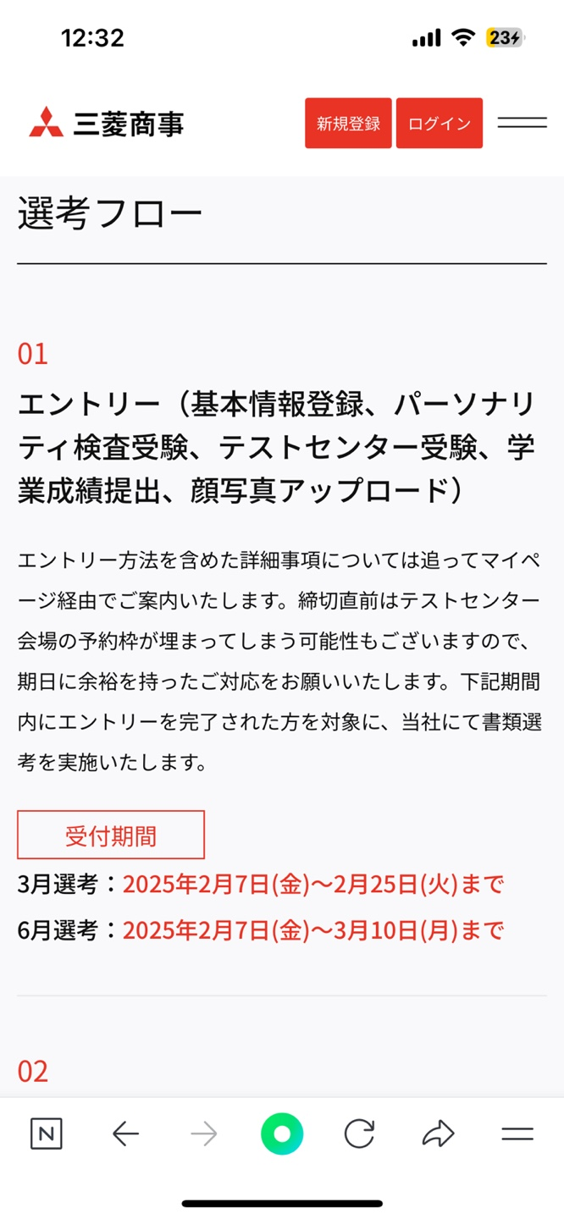

https://career.itochu.co.jp/student/?fbclid=PAZXh0bgNhZW0CMTEAAacMEHsR7mcadEjYDyBRLC7dk8Ly4R0q0A_r8rfbKDajDnPzRdWyMXMx9G_kmQ_aem_rxThNLDhJCMPgyW9LnanSQ
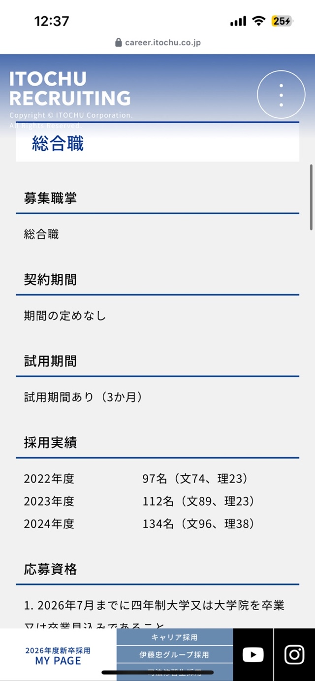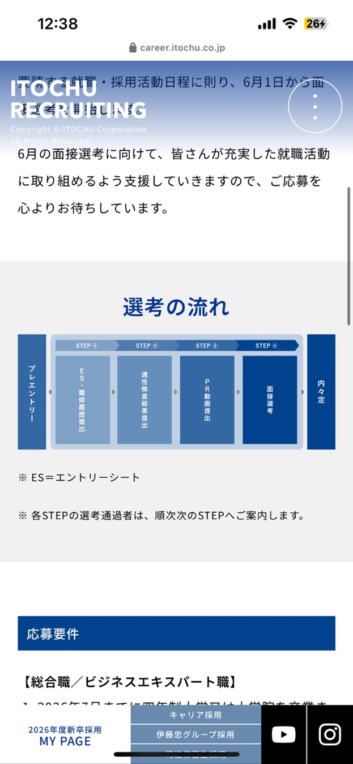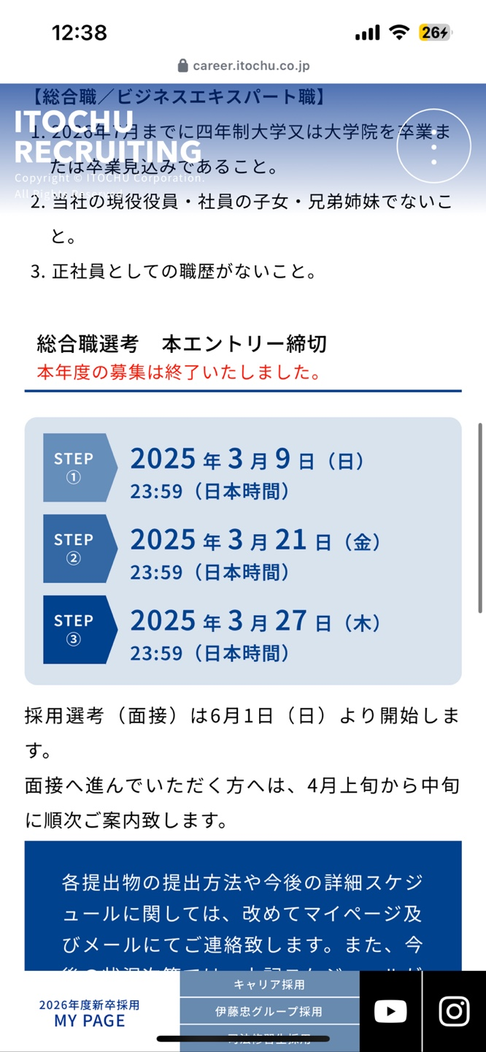

https://amazon.jobs/en/jobs/2921156/2027-program-manager-internship-amazon-japan

5. 종합상사, 은행, 유통업계의 시가총액 순위 및 매출규모 (예시 5개 회사 내외)

종합상사 (General Trading Companies)

대표적인 일본 종합상사 5개 회사의 대략적인 시가총액 및 매출 규모(최근 공시 및 금융 정보 기준)는 다음과 같다.

1. 미쓰비시 상사 (Mitsubishi Corporation)
시가총액: 수조 엔 단위 (예, 202X 기준 약 8조~10조 엔 범위)
매출: 약 16~20조 엔

2. 이토츄 상사 (Itochu Corporation)
시가총액: 약 6조~8조 엔
매출: 약 10~15조 엔

3. 미쓰이 상사 (Mitsui & Co.)
시가총액: 약 5조~7조 엔
매출: 12조 엔 내외

4. 스미토모 상사 (Sumitomo Corporation)
시가총액: 4조~6조 엔 범위
매출: 10조 엔 내외

5. 마루베니 (Marubeni Corporation)
시가총액: 3조~5조 엔 범위
매출: 7조~9조 엔

유통업계 (Retail Sector)
일본 및 글로벌 대표 유통 기업 5개사의 예시는 다음과 같다.

세븐앤아이 홀딩스 (Seven & i Holdings)
시가총액: 약 3조~4조 엔
매출: 수조 엔 단위 (편의점, 백화점, 슈퍼마켓 포함)

AEON (이온)
시가총액: 1조~2조 엔 내외
매출: 10조 엔 이상 (다양한 소매 채널 운영)

패스트 리테일링 (Fast Retailing; 유니클로 운영)
시가총액: 약 5조~6조 엔
매출: 2조~3조 엔 내외 (글로벌 매장 운영)

Lawson (로손) – 일본 내 대표 편의점 체인
시가총액: 약 1조 엔 내외
매출: 편의점 업계 내 수조 엔 규모

FamilyMart (패밀리마트)
시가총액: 1조 내외
매출: 편의점 체인 기준 유사 규모

